**>**

**MAMMUT: NEUSTES MITGLIED DER SUSTAINABLE APPAREL COALITION**

**Mammut implementiert den Higg Index**

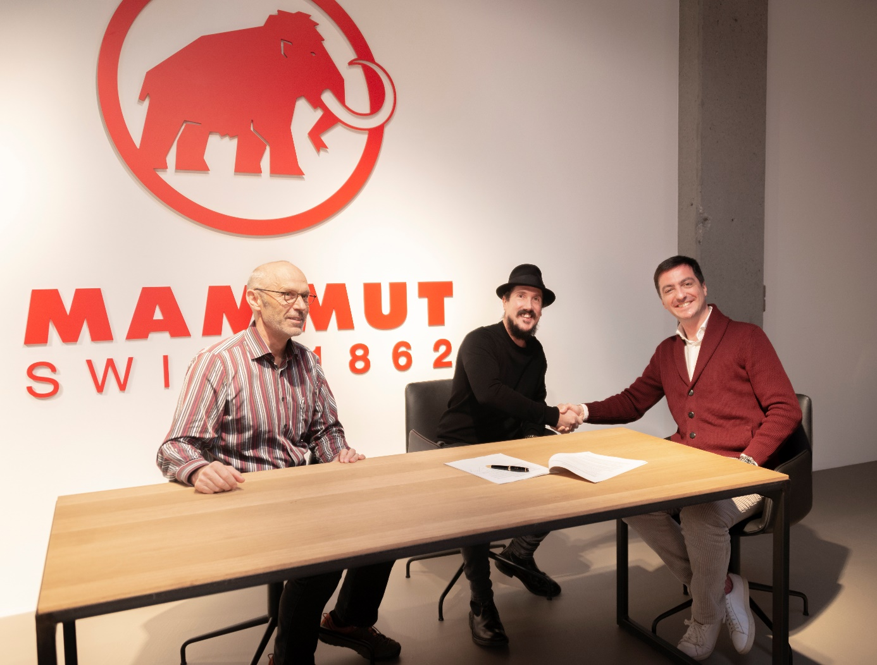

**Nach der Bekanntgabe der Nachhaltigkeitsziele für die nächsten fünf Jahre führt Mammut das grosse Engagement im Bereich verantwortungsvoller Produktion weiter und tritt per sofort der Sustainable Apparel Coalition (SAC) bei. In der Folge wird die führende Schweizer Outdoor-Marke den Higg-Index schrittweise implementieren und erhöht so dank kollaborativem Ansatz die Messbarkeit der Corporate Responsibility Massnahmen weiter.**

Mit der Mitgliedschaft bei der SAC wird Mammut Teil der führenden Allianz der Bekleidungs-, Schuh- und Textilindustrie im Bereich verantwortungsvoller Produktion. Der SAC entwickelt mit dem Higg-Index eine Reihe von standardisierten Mess-Tools für alle Industrieteilnehmer. Der Higg-Index misst die Auswirkungen auf die Umwelt, Arbeitsbedingungen und umfasst Lieferketten-, Marken- sowie Produkt-Tools. Die   
  
Messbarkeit der Nachhaltigkeits-Leistung von Lieferanten, Marken sowie Produkten erhöht die Ergebnisorientierung und ist eine wichtige Grundlage für den kontinuierlichen Verbesserungsprozess in der Textilindustrie. Zudem wird das Kundenbedürfnis nach ökologischer und sozialer Transparenz erfüllt. Indem die Textilindustrie die Kräfte bündelt, kann systemischen Herausforderungen effizienter begegnet werden. „Mammut sieht die Stärke des Higg Index darin, dass er die Industrie eint und Vergleichbarkeit schafft “, erläutert Adrian Huber, Head of Corporate Responsibility der Mammut Sports Group AG. „Alle SAC-Mitglieder haben sich dem Ziel verpflichtet, gemeinsam eine verantwortungsvollere Produktion in den globalen Lieferketten zu sichern. Der kollaborative Geist ist zentral, um gemeinsam die Nachhaltigkeits-Leistung stetig zu erhöhen.“

In der Sustainable Apparel Coalition haben sich führende Unternehmen der Textilindustrie zusammengeschlossen und verfolgen gemeinsam die Vision, die Nachhaltigkeit von Lieferketten, Marken sowie Produkten einheitlich zu messen und zu kommunizieren. Das erhöht die Transparenz und setzt einen kontinuierlichen Verbesserungsprozess in der gesamten Industrie in Gang. "Mammut teilt unsere Vision und entsprechend freuen wir uns, einen führenden Hersteller im Outdoor-Bereich mit einer langen Erfahrung bezüglich Nachhaltigkeit als neustes Mitglied in der Sustainable Apparel Coalition begrüssen zu können", sagt Jason Kibbey, CEO von SAC. "Mit Mammut als Teil der Koalition vergrössern wir unseren Einfluss in der Branche und beschleunigen den Wandel, den wir in Richtung verantwortungsbewusstes Handeln anstreben."

Mehr Informationen zur Nachhaltigkeits-Leistung von Mammut findest du hier: https://ch.mammut.com/cat/230/we-care/

**Über Mammut**

Mammut ist ein 1862 gegründetes Schweizer Outdoor-Unternehmen, das Bergsportfans auf der ganzen Welt hochwertige Produkte und einzigartige Markenerlebnisse bietet. Seit mehr als 155 Jahren steht die weltweit führende Premium-Marke für Sicherheit und wegweisende Innovation. Mammut Produkte vereinen Funktionalität und Leistung mit zeitgemässem Design. Mit der Kombination aus Hartwaren, Schuhen und Bekleidung ist Mammut einer der komplettesten Anbieter im Outdoor-Markt. Die Mammut Sports Group AG ist in rund 40 Ländern tätig und beschäftigt mehr als 820 Mitarbeitende.

**mammut.com**